编号：0217-2020-2022
计量要求导出和计量验证记录表
测量过程名称 |  | 橇装电控一体化产品高压元器件套管绝缘电阻检测 |  | 被测参数要求(含公差) |  | （10+4）MΩ
被测参数要求识别依据文件 |  |  |  | GLD/ZSZ-02《橇装电控一体化产品图纸》
计量要求导出方法（可另附）
1.测量参数公差范围T：4MΩ
2.导出测量设备最大允许误差：：△_{允}≤T×1/3=4*1/3=±1.33MΩ；
3.测量范围导出：测量设备的测量范围需覆盖被测参数范围，因此选取(0-1000MΩ)的ZC25-4兆欧表。
计量校准过程 | 测量设备名称/编号 |  | 型号规格 |  | 主要计量特性  (最大允差或示值误差最大值/准确度等级/测量不确定度) |  | 校准/检定证书编号 | 校准/检定日期
 | 兆欧表  110687 |  | ZC25-4 |  | 10级 |  | ZD202209260127 | 2022.9.26
计量验证记录
1）测量设备的测量范围0-1000MΩ的ZC25-4绝缘电阻表，满足计量要求的测量范围（10+4）MΩ的要求。
2）测量设备的最大允许误差10级（T=10MΩ：10×±10%=±1MΩ），满足导出的测量设备最大允许误差△允≤±1.33MΩ的要求。

验证结论：符合□有缺陷不符合（注：在选项上打√，只选一项）
验证人员签字： 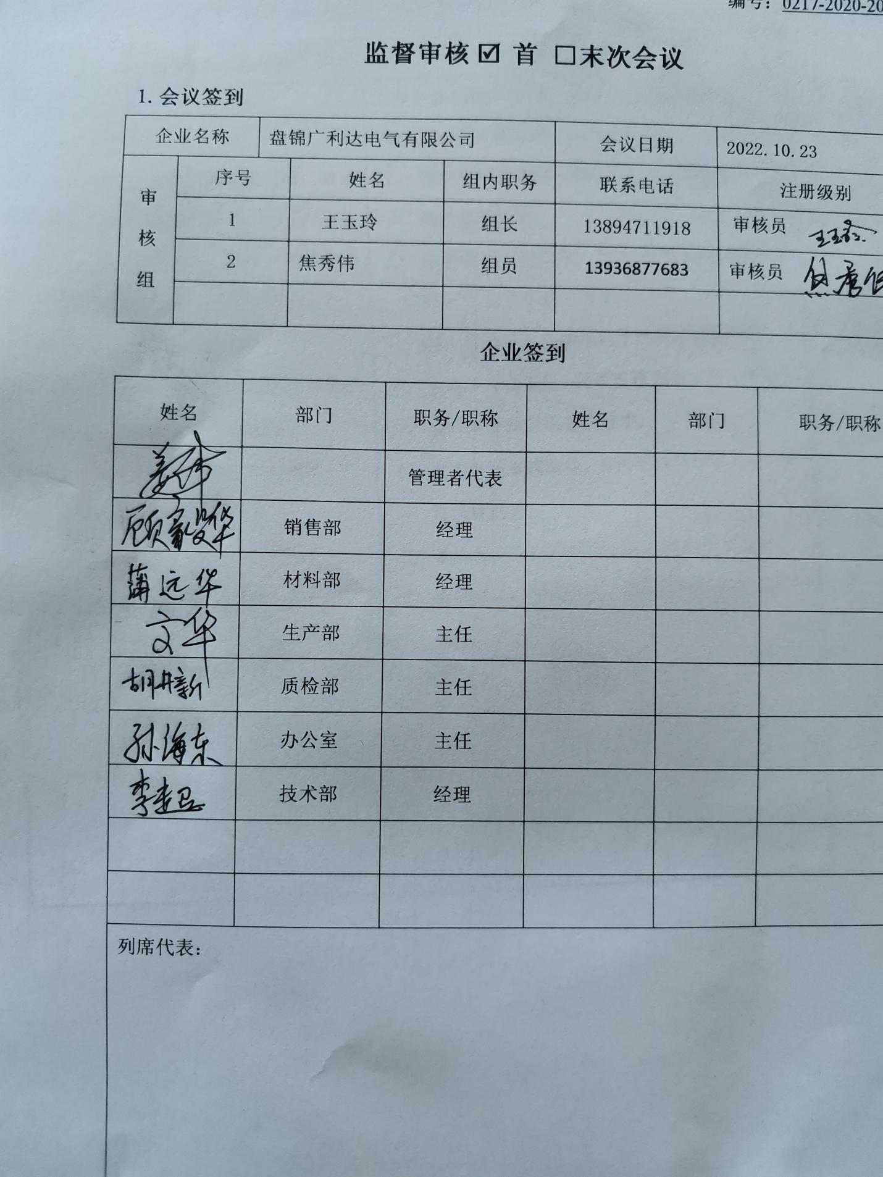 验证日期：2022年9月28日
认证审核记录：
- 被测参数要求识别代表了“顾客”的要求。
- 计量要求导出方法正确。
- 测量设备的配备满足计量要求。
- 测量设备检定/校准合格。
- 测量设备验证正确。

审核员签名：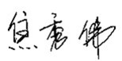
企业代表签字： 审核日期：2022年10月24日

